Osnovna škola: Klinča Sela
Nastavni predmet: Katolički vjeronauk
Učitelj: Josip Kunac, prof.
Razredni odjel: 4.
Redni br. pripreme: 19.
Tema: II. S BOGOM NA PUTU
Podtema: 8. Što je moje blago?
Odgojno-obrazovni ishodi učenja:
- Učenik navodi različite načine na koje ljudi traže Boga (dive se ljepoti i zagonetnosti svijeta, raduju se životu, boje se nesreće i neizvjesnosti, traže odgovore u raznim religijama…). (OŠ KV A.4.3.)
- Učenik navodi primjere kršenja zapovijedi iz vlastitog iskustva i svoje okoline. (OŠ KV C.4.2.)
- Zapaža i navodi posljedice za sebe i druge u svakodnevnom životu. (OŠ KV C.4.2.)

TIJEK NASTAVNOG SATA

UVODNI DIO
Oče naš…

ili:

Gospodine, hvala Ti na daru života, obitelji i prijatelja. Nauči nas da vidimo pravo bogatstvo u ljubavi i zajedništvu. Pomozi nam da budemo nesebični i da činimo dobro. Amen.

Pregled domaće zadaće:
Učenici daju vjeroučitelju na uvid domaću zadaću od prošlog susreta: „Učenici će riješiti, ili dovršiti rješavanje RB, str. 36.“

Motivacija:
Učenici gledaju sliku djece koja se igraju, udžbenik, str. 44.
Razgovor:
- Što je za vas najveće blago?
- Može li se sve kupiti novcem?

Ili:

Učenici će na ploči zapisati što bi kupili kad bi imali puno novca, a zatim raspraviti što im je stvarno najdragocjenije.

Najava teme: Danas ćemo otkriti što je naše pravo blago i gdje se nalazi istinska sreća. Saznat ćemo možemo li sve kupiti novcem ili ima nešto što vrijedi više od svih stvari na svijetu.

SREDIŠNJI DIO

Prijedlozi aktivnosti:

Aktivnost 1: „Obrada teksta“
a) Učenici će pročitati tekst „Grad bratske ljubavi“, udžbenik, str. 43.
Razgovor:
- Tko su glavni likovi u priči? Po čemu su se razlikovali?
- O čemu je razmišljao bogati brat koji je imao obitelj? Zašto je htio pomoći siromašnom bratu?
- O čemu je razmišljao siromašni brat? Zašto je on htio pomoći bogatom bratu?
- Što su obojica učinili iste noći? Što mislite, kako su se osjećali dok su nosili žito jedan drugome?
- Gdje su se susreli? Što se dogodilo na mjestu njihovog susreta?
- Koje je "blago" važnije u ovoj priči: vreće žita ili ljubav između braće? Zašto?

b) Vjeroučitelj će pročitati tekst „Što je tvoja sreća?“, udžbenik, str. 44.
Razgovor:
- Što je mladić prvo pomislio gledajući djecu kako se igraju?
- Kako mu je učitelj pomogao da shvati što je prava sreća?
- Što znači izreka: "Uzimati nešto pune ruke, davati nešto ispunjava naše srce!"?
- Sjetite se nekog trenutka kada ste nešto podijelili s drugima. Kako ste se osjećali?

Aktivnost 2: „Video - zapis“:
Učenici će pogledati video – zapis „Short stories | Moral stories | Who is Happy“; 2:34 min; Izvor: Written Treasures; YouTube
Napomena: Dostupni su titlovi na hrvatskom jeziku. Uključiti ih!

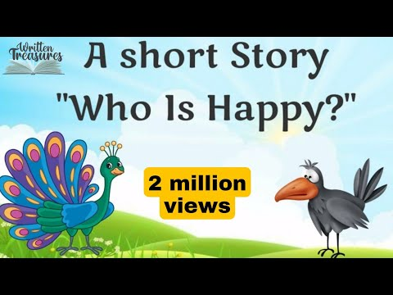

Razgovor:
- Koliko ste vi zadovoljni sobom od 1 – 10?

Aktivnost 3: „Škrinja blaga“: ----> BILJEŽNICA
Učenici crtaju škrinju i u nju upisuju što je njihovo pravo blago.
Naslov:
Što je moje blago?

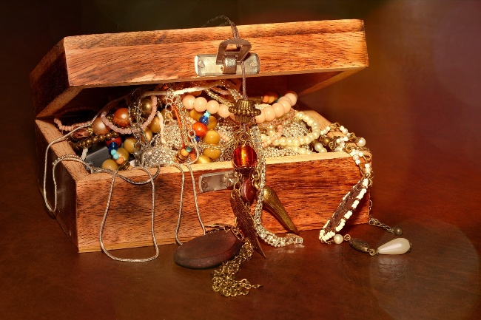

Aktivnost 4: „Kazališna scena“:
Učenici glume kratku dramatizaciju priče o braći.

Aktivnost 5: „Sretna lopta“:
Učenici u krugu dobacuju loptu i govore što ih čini sretnima.

Aktivnost 6: „Moje zlato“:
Učenici izrađuju medalje od papira i na njih pišu tko je njihovo „zlato“ (npr. mama, prijatelj).

Aktivnost 7: „Sretno stablo“:
Na stablo od papira učenici lijepe listiće s djelima ljubavi i sreće.

Aktivnost 8: „Pitalica za prijatelja“:
Učenici u paru pitaju jedan drugoga: „Što te najviše usrećuje?“ i zapisuju odgovore.

Aktivnost 9: „Pismo bratu“:
Učenici će zamisliti da su jedan od braće iz priče i napisati kratko pismo drugom bratu dan nakon susreta na njivi. U pismu će opisati svoje osjećaje i zahvaliti mu.

Aktivnost 10: „Lanci dobrote“:
Cjelokupna aktivnost za razred. Učenici će izrezati jednu, ili više karika od papira. Na njimaj će napisati jednu dobru stvar koju su nedavno učinili za drugoga ili koju bi htjeli učiniti. Zatim će se sve karike spojiti u jedan veliki lanac dobrote koji će ostati u razredu kao podsjetnik.

Aktivnost 11: „Pozivnica za gozbu“:
Učenici će nacrtati i ukrasiti pozivnicu za gozbu kakvu spominje Isus u Evanđelju po Luki, udžbenik, str. 44. Na pozivnici će napisati koga pozivaju (siromahe, sakate, slijepe) i zašto je to važno.

Aktivnost 12: „Graditelji ljubavi“:
Učenici će od kartonskih kutija, rola papira i drugih materijala zajedno izgraditi maketu "Grada bratske ljubavi". Svaka "građevina" (kuća, toranj) može na sebi imati napisanu jednu dobru osobinu potrebnu za takav grad (npr. "dijeljenje", "pomoć", "osmijeh", "razumijevanje").

Aktivnost 13: „Vrećice dobrote“:
Učenici će dobiti male papirnate vrećice. Njihov zadatak je ukrasiti vrećicu, a zatim na papiriće napisati djela dobrote koja mogu "darovati" drugima (npr. "Pomoći ću prijatelju s domaćom zadaćom", "Podijelit ću svoju užinu", "Reći ću mami i tati da ih volim"). Te papiriće stavljaju u svoju "vreću dobrote".

Aktivnost 14: „Recept za sreću“:
Učenici će na velikom papiru (plakatu) napisati i ilustrirati "recept". Sastojci su vrline i dobra djela. Primjer: "Uzmite 2 šalice ljubavi, dodajte 3 žlice strpljenja, prstohvat osmijeha i punu šaku dijeljenja. Sve dobro promiješajte i poslužite svakoga dana."

Aktivnost 15: „Kolaž blaga“:
Učenici će iz starih časopisa izrezivati slike i riječi koje za njih predstavljaju istinsko blago (obitelj, prijatelji, priroda, igra, pomaganje) i od njih napraviti grupni kolaž na temu "Blago našeg srca".

Aktivnost 16: „Dizajneri mudrih izreka“:
Učenici će osmisliti i lijepo ukrasiti vlastitu "zrncu mudrosti" o sreći i dijeljenju, po uzoru na onu iz udžbenika. Svoje radove mogu izložiti na razrednom panou.

Aktivnost 17: „Moja molitva“:
Učenici će napisati kratku molitvu za osobu kojoj žele sreću.

Aktivnost 18: „Kuverta sreće“:
Svaki učenik će izraditi kuvertu od papira i napisati nešto lijepo za svog prijatelja, staviti u kuvertu i pokloniti iznenađenje.

Upute za izradu kuverte:
KOVERTA OD PAPIRA - KAKO BRZO I JEDNOSTAVNO NAPRAVITI KOVERTU; 3:51; Izvor: Najla Mehulic; YouTube


Aktivnost 19: „Zid sreće“:
Učenici će nalijepiti crteže u obliku cigli s osobinama koje grade sreću (ljubav, mir, strpljivost, itd.).

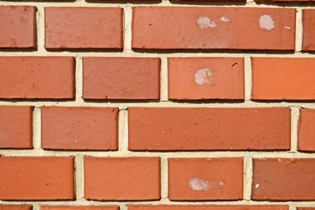

Aktivnost 20: „Topla stolica“:
Jedan učenik sjedi, ostali govore što u njemu prepoznaju kao njegovo "blago" – dobre osobine.

Aktivnost 21: „Poučna priča“:
Vjeroučitelj će pročitati poučnu priču.

Mudrac i dragi kamen
Jedan je putnik u pustinji sreo mudraca. Nakon dugog razgovora, mudrac reče putniku: "Imam nešto za tebe." Iz svoje torbe izvadi prekrasan, veliki dragi kamen. "Ovo je dijamant, jedan od najvrjednijih na svijetu. Dajem ti ga."
Putnik je bio zapanjen. Uzeo je dijamant i cijeli dan se divio njegovoj ljepoti. No, te noći nije mogao spavati. U zoru je probudio mudraca i rekao: "Vraćam ti tvoj dijamant. Ali molim te, daj mi nešto puno vrjednije. Daj mi ono što ti je omogućilo da se tako lako odrekneš ovog bogatstva."

Pouka: Najveće blago nije ono što imamo, nego ono što jesmo u srcu – sposobnost da volimo i dajemo.

Aktivnost 22: „Zapišimo!“: ----> BILJEŽNICA
Učenici će prepisati i dopuniti rečenice:
Naslov:

Što je moje blago?

Moje najveće blago nije __________ nego __________.
Sretan sam kada __________.
Pravo bogatstvo je __________.

Aktivnost 23: „Radna bilježnica“:
Učenici će uz pomoć vjeroučitelja rješavati RB, str. 37 (mogu biti i odabrani zadatci po želji.)

Aktivnost 24: Mikropauza:
Vjeroučitelj je koristi po želji u bilo kojem trenutku sata kada opadne koncentracija učenika. To može biti bilo što: vic, zagonetka, pitalica, šetnja po razredu, pjesmica i sl. nevezano uz vjeronaučno gradivo. Pripaziti na pristojnost sadržaja! Ako vic sadrži neka imena učenika iz razreda npr. Ivica i Marica, promijeniti ih.

Nevidljivi orkestar
Vjeroučitelj kaže: "Ustanimo na trenutak i pretvorimo se u nevidljivi orkestar! Ja sam dirigent. Kad podignem ruke, svatko od vas će proizvoditi jedan tihi, smiješni zvuk (npr. zujanje, kuckanje jezikom, tiho pjevušenje...). Kad mašem brže, zvuk je brži. Kad spustim ruke, potpuna tišina." Vjeroučitelj dirigira 30-ak sekundi, stvarajući smiješnu simfoniju zvukova, i naglo je prekida tišinom, što obično izazove smijeh i opuštanje.

ZAVRŠNI DIO

Aktualizacija sa sintezom:
Razgovor:
- Što danas možete učiniti da vaše srce bude bogato?
- Kome možete pomoći?
- Kako možete podijeliti sreću?

Zaključak:
- Danas smo naučili da prava sreća nije u igračkama ili novcu, već u prijateljstvu, bratskoj ljubavi i Bogu. Kao u priči o Gradu bratske ljubavi, Isus nas poziva da sabiremo blago na nebu kroz dobra djela.

Domaća zadaća:
Učenici će riješiti, ili dovršiti rješavanje RB, str. 37.

Samovrednovanje:
U bilježnicu nacrtati s obzirom na razumijevanje gradiva:

🌟 Zvijezda = "Znam sve!"

🌠 Komet = "Razumijem, ali imam pitanja."

Molitveni završetak:
Isuse, hvala Ti na daru ljubavi i prijateljstva. Nauči nas da budemo bogati dobrotom i da dijelimo radost s drugima. Amen.

ili:

Anđele, čuvaru mili…

ili:

Učenici će poslušati pjesmu „Anđele, čuvaru mili…“; 3:36; Autor: Marinko Grubešić; Izvor: YouTube

